ADI SOYADI:

NO:


TARİH: | 31 / 10 / 2017
PUANI:

100. YIL İLKOKULU
2018-2019 Eğitim-Öğretim Yılı 4/A Sınıfı Trafik Güvenliği Dersi 1.Dönem 1.Sınavı

1) Aşağıdaki cümlelerden doğru olanların başına “ D ”, yanlış olanların başına “ Y ” harfini koyunuz. (10 puan)

1- ( ) Yaya kaldırımı olmayan kara yollarında taşıt yolunun kenarlarında yayalar için banketler vardır.
2- ( ) Karşıdan karşıya geçerken sola sağa bakmaya gerek yoktur.
3- ( ) Gideceğimiz yere yol uzun olsa bile en kısa yoldan değil en güvenli yoldan gitmeliyiz.
4- ( ) Kırmızı ışık yandığında araçlar geçebilir.
5- ( ) Trafik kurallarına uymak herkesin görevidir.
6- ( ) Yaya kaldırımları aynı zamanda oyun alanlarıdır.
7- ( ) Duran iki aracın arasından geçmek tehlikeli değildir.
8- ( ) Yaya ve okul geçitleri, ışıklı işaret cihazı, alt ve üst geçitler güvenli geçiş yerleridir.
9- ( ) Görevli trafik polisinin uyarılarına uymamıza gerek yoktur.
10- ( ) Duran taşıtların önünden ve arkasından karşıya geçebiliriz.

2) Aşağıda verilen kavramları anlamları ile eşleştiriniz. (5 puan)

1- Trafik İşaretleri ( ) Trafiği düzenlemekle görevli kişi.
2- Yaya Geçidi ( ) Araç ve yayaların geçişlerini düzenleyen ışıklı cihaz.
3- Alt Geçit ( ) Trafiği düzenlemek için kullanılan araçlar.

4- Trafik Işıkları ( ) Yolda yayaların güvenle karşıya geçişlerini sağlayan bölümler.
5- Trafik Polisi ( ) Trafik akışını kesmemek için taşıt yolunun altından geçirilen yol.

3) Aşağıdaki eşleştirmeleri yapınız. (5 puan)
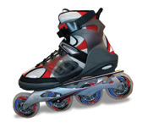
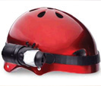
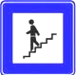
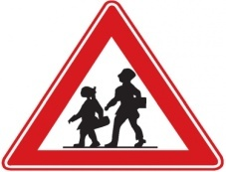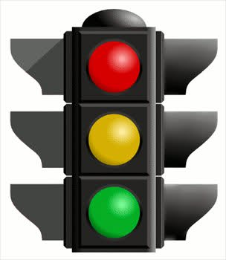

Trafik ışıkları
Alt geçit

Okul geçidi
Kask
Paten

4) Aşağıdaki görsellerin altına anlamlarını yazın. (12 puan)

Üst geçit | Banket | Yaya geçidi | Işıklı trafik işaret cihazı | Alt geçit | Toplu taşıma aracı

…………………….…………………………… ………………………….……………………… ………………………….………………………

………………….……………………………… ………………….……………………………… ……………….…………………………………

5) Aşağıdakilerden hangisi, yayaların uymaları gereken kurallardan biridir? (5 puan)

A) Yaya alt ve üst geçitlerini kullanmak
B) Karşıya taşıtların arasından geçmek
C) Yaya kaldırımlarında oynamak
D) Araç yoksa taşıt yolunda oynamak

6) Evden okula gidip gelirken hangi yolu tercih etmeliyiz? (5 puan)

A) En kısa yolu B) En uzun yolu
C) En güvenli yolu C) En karmaşık yolu

7) Hangisi güvenli yollardan biri değildir? (5 puan)

A) Tehlikeli de olsa da en kısa yollar
B) Alt ve üst geçitler
C) Trafik polisinin bulunduğu yollar
D) Yaya ve okul geçitleri

8) Aşağıdaki kavramları görselleri ile eşleştiriniz.
(8 puan)

1
banket

2
ışıklı trafik
işaret cihazı

3
trafik işaret levhası

4
yaya geçidi

9) Aşağıdakilerden hangisi güvenli geçiş yollarından biri değildir? (5 puan)

A) Üst geçit C) Yaya geçidi
B) Alt geçit D) Taşıt yolu

10) Araçlar hangi ışık yanınca durmalıdırlar? (5 puan)
A) Beyaz B) Sarı
C) Yeşil D) Kırmızı

11) Enes’in yaptığı hangi davranış yanlıştır? (5 puan)
A) Yaya alt geçit veya üst geçitlerini kullanıyor.
B) Yaya kaldırımlarını kullanmıyor.
C) Araç tehlikesi olmayan yerlerde oynuyor.
D) Karşıya geçişlerde yaya ve okul geçitlerini kullanıyor.

12) Aşağıdakilerden hangisinin bulunduğu yolun güvenli olduğu söylenemez? (5 puan)
A) Trafik polisinin B) Alt ve üst geçitlerin
C) Okul geçidinin D) İş makinesinin

13) Aşağıdakilerden hangisi trafiğin güvenliğini sağlamakla görevli kişilerdir? (5 puan)

A) Öğretmenler B) Doktorlar
C) Hizmetliler D) Trafik polisleri

14) Trafik akışını kesmemek için taşıt yolunun üstünden geçirilen köprü aşağıdakilerden hangisidir? (5 puan)

A) Boğaz köprüsü B) Alt geçit C) Üst geçit D) Yaya kaldırımı

15) Aşağıdakilerden hangisi yayaların uymaları gereken kurallardan biridir? (5 puan)

A) Yaya alt ve üst geçitlerini kullanmak. B) Taşıtların arasından karşıya geçmek
C) Kaldırımda oynamak D) Taşıt yolunda oynamak.

16) Trafik kazalarında ilk önce hangi numarayı aramalıyız? (5 puan)

A) 112 B) 117
C) 133 D) 178

17) Araçlar hangi ışık yanınca hareket etmelidir?
(5 puan)
A) Beyaz B) Sarı
C) Yeşil D) Kırmızı

-------------------------------------------- BAŞARILAR
--------------------------------------------

